ZENITH RECUPERA EL PRIMER RELOJ EL PRIMERO CON UNA ESFERA DEGRADADA DE 1969: EL CHRONOMASTER REVIVAL A385.

El renacimiento de una leyenda: con este modelo Chronomaster Revival, Zenith viaja a los inicios del revolucionario calibre El Primero para traer de regreso uno de los primeros y más emblemáticos cronógrafos equipados con este calibre.

1969 fue sin duda un año digno de recuerdo para Zenith, y pasó a los anales de la historia de la relojería como el año que cambió para siempre el cronógrafo. Fue el año en que se presentó al mundo el Zenith El Primero, el primer cronógrafo automático de alta frecuencia, que hizo su debut en tres modelos distintos de acero inoxidable. Entre ellos estaba el A385, un cronógrafo de acero tipo tonel con una llamativa esfera marrón degradada, la primera esfera "ahumada" que se fabricó en la industria relojera y, por supuesto, la primera para Zenith.

El A385 generó titulares en 1970, cuando participó en la "Operation Sky" (Operación cielo) de Zenith. Esta prueba extrema consistió en atar el reloj al tren de aterrizaje de un Boeing 707 de Air France en un vuelo de París a Nueva York para probar su resistencia a las agresiones externas, como las fluctuaciones drásticas de temperatura, la fuerza del viento y los cambios de presión del aire. Al aterrizar, el reloj seguía funcionando perfectamente. Esta audaz hazaña fue un testimonio de la confianza que tenían quienes habían trabajado incansablemente en el calibre El Primero, así como una prueba tangible de que un movimiento mecánico era superior a los nuevos movimientos de cuarzo de la época, que no podían soportar las diferencias de temperatura que soportaba el reloj durante el vuelo.

Después de más de 50 años, ha llegado el momento de que el A385 regrese con este modelo Chronomaster Revival. El Chronomaster Revival A385 es mucho más que una creación de inspiración clásica, es una reproducción real del modelo original de 1969 en un ejercicio de "ingeniería inversa" de la Manufactura. Utilizando los planos y planes de producción originales, cada una de las partes de la caja de acero inoxidable tipo tonel de 37 mm del A385, incluidos los pulsadores tipo bomba, son fieles al modelo original de 1969. Las únicas diferencias son el cristal de zafiro abombado en lugar de un cristal acrílico y la parte trasera transparente en lugar del fondo de acero macizo cerrado, que ofrece una perfecta visualización del movimiento de cronógrafo El Primero 400.

Lo que hizo que el A385 destacara fue su esfera marrón ahumado degradada con un efecto tipo viñeta que se va oscureciendo hacia la periferia y proporciona una impactante sensación de profundidad visual, como si la esfera estuviera abombada. Para esta pieza de Chronomaster Revival, Zenith trató de recrear los mismos tonos cálidos y de efecto degradado, casi indistinguible del original con su segundero central de cronógrafo rojo y los contadores de cronógrafo blanco plateado.

El Chronomaster Revival A385, fiel a la temática retro, está disponible en dos opciones que podrían proceder directamente de 1969: la primera es el brazalete "escala" de acero, una versión moderna de los brazaletes de Gay Frères, que se convirtieron en el emblema de los primeros relojes El Primero. La segunda opción es una correa de piel de becerro marrón claro que desarrollará una pátina única con el uso y el paso del tiempo.

Con sus proporciones históricamente correctas, su impactante esfera y el fiable rendimiento de El Primero, el Chronomaster Revival A385 es una gran incorporación a la línea de Chronomaster para quienes aprecian el aspecto y la sensación atemporales de este excepcional cronógrafo.

El Chronomaster A385 está disponible en las boutiques Zenith y en la boutique online, así como en distribuidores autorizados de todo el mundo.
ZENITH: TIME TO REACH YOUR STAR.

Zenith existe para inspirar a las personas a perseguir sus sueños y convertirlos en realidad contra todo pronóstico. Desde su fundación en 1865, Zenith se ha convertido en la primera manufactura relojera en el sentido moderno del término, y sus relojes han acompañado a figuras extraordinarias que soñaron a lo grande y lucharon para lograr lo imposible, desde el vuelo histórico de Louis Blériot a través del Canal de la Mancha hasta el salto libre estratosférico de Felix Baumgartner que batió todos los récords.

Con la innovación como estrella guía, Zenith dota a todos sus relojes de excepcionales movimientos desarrollados y manufacturados internamente. Desde el primer cronógrafo automático El Primero, hasta el cronógrafo El Primero 21 —el más rápido, dotado de una precisión de una centésima de segundo—, pasando por el Inventor —que reinventa el órgano regulador reemplazando más de 30 de sus componentes por un único oscilador monolítico—, la Manufactura siempre ha trascendido los límites de lo posible. Zenith ha dado forma al futuro de la relojería suiza desde 1865 acompañando a aquellos que se atreven a desafiar sus propios límites y a derribar barreras. The time to reach your star.

CHRONOMASTER REVIVAL A385
Referencia: 03.A384.400/385.C855
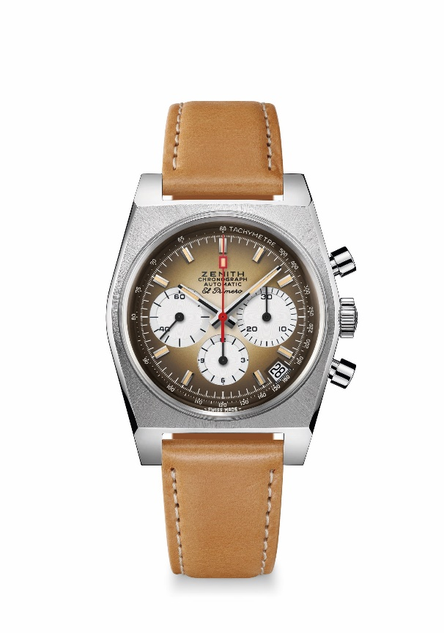
Puntos clave: primera esfera degradada de la industria relojera en 1969
Recuperación original del modelo de 1969, referencia A385
Caja original 1969 de 37 mm de diámetro
Movimiento de cronógrafo El Primero automático con rueda de pilares
Movimiento: El Primero 400 Automático
Frecuencia: 36 000 alt/h (5 Hz)
Reserva de marcha: mín. 50 horas
Funciones: indicación central de horas y minutos. Segundero pequeño a las 9 horas
Cronógrafo: Aguja central de cronógrafo, contador de 12 horas a las 6 horas, contador de 30 minutos a las 3 horas. Escala taquimétrica. Indicación de la fecha a las 4:30 horas
Precio: 7900 CHF
Material: acero inoxidable
Estanqueidad: 5 ATM
Esfera: esfera marrón ahumado degradada con contadores blancos
Índices: rodiadas, facetadas y recubiertas de Super-LumiNova® SLN beige
Agujas: rodiadas, facetadas y recubiertas de Super-LumiNova® SLN beige
Brazalete y cierre: correa de piel de becerro marrón claro revestida con una protección de caucho y una hebilla de acero inoxidable.

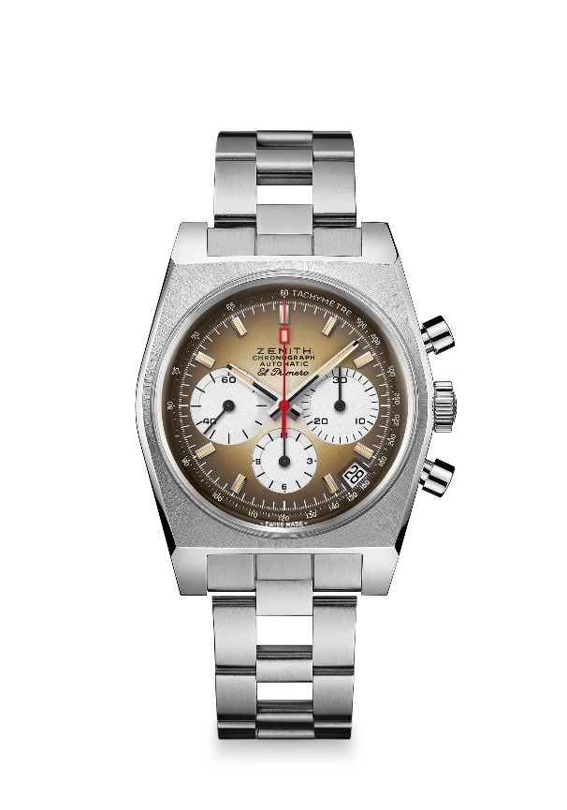
CHRONOMASTER REVIVAL A385
Referencia: 03.A384.400/385.M385

Puntos clave: primera esfera degradada de la industria relojera en 1969
Recuperación original del modelo de 1969, referencia A385
Caja original 1969 de 37 mm de diámetro
Movimiento de cronógrafo El Primero automático con rueda de pilares
Movimiento: El Primero 400 Automático
Frecuencia: 36 000 alt/h (5 Hz)
Reserva de marcha: mín. 50 horas
Funciones: indicación central de horas y minutos. Segundero pequeño a las 9 horas
Cronógrafo: Aguja central de cronógrafo, contador de 12 horas a las 6 horas, contador de 30 minutos a las 3 horas. Escala taquimétrica. Indicación de la fecha a las 4:30 horas
Precio: 8400 CHF
Material: acero inoxidable
Estanqueidad: 5 ATM
Esfera: esfera marrón ahumado degradada con contadores blancos
Índices: rodiadas, facetadas y recubiertas de Super-LumiNova® SLN beige Agujas: rodiadas, facetadas y recubiertas de Super-LumiNova® SLN beige
Brazalete y cierre: brazalete "escala" con doble cierre desplegable de acero inoxidable

